2. Klassenarbeit Mathematik G10a 15.12.2017
A1 | A2 | A3 | Α4 | Σ
7 | 9 | 4 | 10 | 30

Name: ________________

A1 Gegeben sind die Punkte A(-7/5/-1), B(-6/9/7) und C(9/-3/1).
- Zeige rechnerisch, dass das Dreieck ABC rechtwinklig ist.

- Bestimme die Koordinaten des Punktes D so, dass die vier Punkte ein Rechteck bilden und berechne dessen Flächeninhalt.

A2 Gegeben sind die Gerade $g:\vec{x}=\left(\begin{matrix}-1 \\ 0 \\ -2\end{matrix}\right)+s∙\left(\begin{matrix}2 \\ 1 \\ -1\end{matrix}\right)$ und die Punkte P(7/5/3) und Q(1/2/6).
- Bestimme eine Gleichung der Geraden h durch P und Q.

- Untersuche die gegenseitige Lage von g und h.

- Bestimme den Durchstoßpunkt von g mit der x₁x₂-Ebene.

- Bestimme zunächst einen Punkt, der von g und h denselben Abstand besitzt, und anschließend eine Gleichung einer Geraden, die ebenfalls von g und h gleich weit entfernt ist.

A3 Gegeben ist der Vektor $\left(\begin{matrix}2 \\ -3 \\ k\end{matrix}\right)$. Bestimme alle Werte für k, sodass
a) der Vektor die Länge 7 besitzt.
b) der Vektor parallel zu dem Vektor $\left(\begin{matrix}-6 \\ 9 \\ -18\end{matrix}\right)$ ist.
c) der Vektor parallel zur x₁x₂-Ebene ist.

A4 Seit über 30 Jahren lebt der Delphin Fungie alleine aber glücklich vor der Küste des irischen Hafenstädtchens Dingle. Sein tägliches Vergnügen besteht darin, Bootstouristen mit seinen Kunststücken zu unterhalten. Die x₁x₂-Ebene stellt die Meeresoberfläche dar. Die Tauchbahn Fungies kann beschrieben werden durch die Gleichung $F:\vec{x}=\left(\begin{matrix}15 \\ 4 \\ -8\end{matrix}\right)+t∙\left(\begin{matrix}-3,5 \\ 2 \\ 2\end{matrix}\right)$ .
Er bemerkt ein Boot, dass sich im Punkt B(1/12/0) befindet und sich nicht fortbewegt.
(t: Zeit in Sekunden seit Beobachtungsbeginn; alle Koordinaten in Meter)

a) An welchem Punkt befindet sich Fungie nach 2 Sekunden? Wann hat er das Boot erreicht?

b) Bestimme die Koordinaten des Punktes, an dem sich Fungie befindet, wenn er 2 Meter unterhalb der Meeresoberfläche ist.

Am Boot angekommen verspürt Fungie die Signale des ihn anflirtenden Delphinweibchen Delfina, die sich zu diesem Zeitpunkt in D(41/92/-10) befindet.

c) Fungie schwimmt nun auf Delfina zu, welche sich mit der gleichen Geschwindigkeit Fungie nähert. Nach 5 Sekunden treffen sie sich. Bestimme die Koordinaten des Treffpunkts und die Geschwindigkeit der beiden Delphine.

d) Blind vor Liebe bemerkt Fungie nicht, dass sich ihm auf dem Weg zu Delfina die Seerobbe Robbie gefährlich nahekommt, die auf der Bahn $R:\vec{x}=\left(\begin{matrix}9 \\ 30 \\ -2\end{matrix}\right)+s∙\left(\begin{matrix}1 \\ 1 \\ 0\end{matrix}\right)$ gemütlich vor sich herschwimmt. Stelle eine Gleichung der Bahn auf, auf der sich Fungie Delfina nähert.

Untersuche weiter, ob Fungie und Robbie zusammenstoßen können und so die Liebe zwischen Fungie und Delfina gefährdet ist.

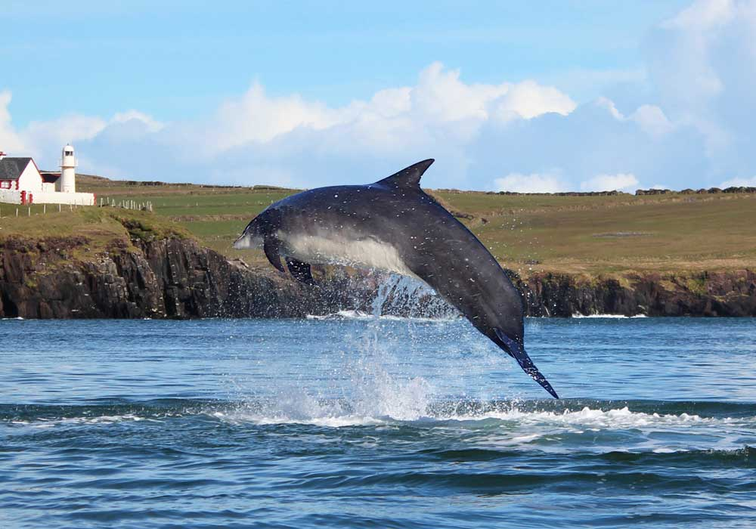

Viel Erfolg!

